括苍中学2011学年第一学期第一阶段性评价
九年级数学试卷（命题人：张柏友）
温馨提示：亲爱的同学，这份试卷一共有6页，三大题，24小题，满分120分，记住所有的答案都要写在答题卷上。现在，愉快的数学之旅开始了，在旅途中，你要仔细审题，细心答题，机会永远都给有准备的人的，祝你好运！
一、仔细选一选（本题有10小题，每题3分，共30分）
1．在函数$y=\frac{2}{x}$的图象上的点是（ ▲ ）
A．（2，1） B．（2，-1） C．（-2，1） D．（2，4）
2．反比例函数$y=−\frac{\text{2011}}{x}$的图象位于的象限是（ ▲ ）
A. 第一、二象限 B. 第一、三象限 C. 第二、四象限 D. 第三、四象限
3．抛物线与y轴交点的坐标是( ▲ )
A．(0，1) B.(1，O) C.(0，-3) D.(0，2)
4．抛物线可以由抛物线平移得到,则下列平移过程正确的是（ ▲ ）
A. 先向右平移2个单位,再向下平移3个单位 B. 先向右平移2个单位,再向上平移3个单位
C. 先向左平移2个单位,再向上平移3个单位 D. 先向左平移2个单位,再向下平移3个单位
5．小慧乘车从丽水到杭州，行车的平均速度y(km/h)和行车时间x(h)之间的函数图像是（ ▲ ）

A B C D
6．反比例函数$y=\frac{6}{x}$图象上有三个点$(x_{1}，y_{1})$，$(x_{2}，y_{2})$，$(x_{3}，y_{3})$，其中$x_{1}<x_{2}<0<x_{3}$，则$y_{1}$，$y_{2}$，$y_{3}$的大小关系是(▲)
A．$y_{3}<y_{1}<y_{2}$ B．$y_{3}<y_{2}<y_{1}$ C．$y_{1}<y_{2}<y_{3}$ D．$y_{2}<y_{1}<y_{3}$

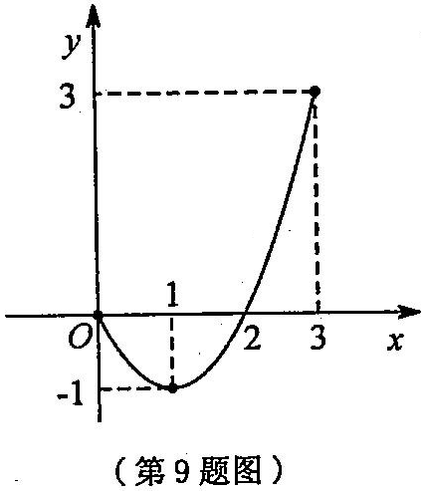
7．已知二次函数的图象(0≤x≤3)如图所示．关于该函数在所给自变量取值范围内，下列说法正确的是（ ▲ ）
第7题
A．有最小值0，有最大值3 B．有最小值－1，有最大值3
C．有最小值－1，有最大值0 D．有最小值－1，无最大值
8．反比例函数y=－$\frac{\text{30}}{x}$,当y≤6时，x的取值范围是（ ▲ ）
A．x≤-5 B. x≥-5． C. x≤-5或 x＞0． D．x≥-5或 x＞0
9.抛物线上部分点的横坐标，纵坐标的对应值如下表：
x | … | －2 | －1 | 0 | 1 | 2 | …
y | … | 0 | 4 | 6 | 6 | 4 | …
小聪观察上表，得出下面结论：①抛物线与轴的一个交点为（3,0）； ②函数的最大值为6；③抛物线的对称轴是；④在对称轴左侧，随增大而增大．其中正确有（ ▲ ）
A．0个 B．1个 C．2个 D．3个
10．二次函数的图像如图所示，反比列函数与正比列函数在同一坐标系内的大致图像是（ ▲ ）
第10题
O
x
y
O
y
x
A
O
y
x
B
O
y
x
D
O
y
x
C
二、认真填一填（每小题4分，共24分）
11．若反比例函数的图象经过点（－3，9），则的值为__▲ ．
12．二次函数$y=3(x−1)^{2}+2$图象的顶点坐标为__▲ ．
13．已知⊙O的半径为4cm，点A到圆心O的距离为3cm，则点A在⊙O _ ▲ (填“上”“外”或“内”)
14. 写出一个开口向下，对称轴是直线x=-1的二次函数 ▲ ．
15. 已知直角三角形的两条直角边长分别为5cm和12 cm，则这个直角三角形的外接圆的半径为 ▲ cm．
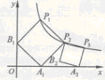
16．如图，正方形A₁B₁P₁P₂的顶点P₁、P₂在反比例函数y＝（x＞0）的图像上，顶点A₁、B₁分别在x轴和y轴的正半轴上，再在其右侧作正方形P₂P₃A₂B₂，顶点P₃在反比例函数y＝（x＞0）的图象上，顶点A₃在x轴的正半轴上，则P₂点的坐标为 ▲ ，P₃的坐标为 ▲ ．

括苍中学2011学年第一学期第一阶段性评价
九年级数学答题卷
一、选择题（每题3分，共30分）

1 | 2 | 3 | 4 | 5 | 6 | 7 | 8 | 9 | 10
二、填空题（每题4分，共24分）
11、 ；12、 ；13、 ；
14、 ；15、 ；16、 、 。
三、全面答一答（本大题有8小题，共66分）
17、（6分） 已知y是x的反比例函数,当x=5时，y=8.
⑴求反比例函数解析式； ⑵求y=-10时x的值.

18（6分）如图，已知$Δ\text{ABC}$，请作出该三角形的
A
B
C
外接圆⊙O(要求尺规作图，保留作图痕迹，
不要写作图过程).

A
B
x
y
O
C
19、（6分）如图是二次函数$y=x^{2}−2x−3$的图象.
（1）求该抛物线的顶点坐标、与x轴的交点坐标
（2）观察图像直接指出x在什么范围内时，y＞0？

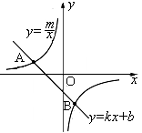
20.（8分）如图，已知点A(－4，2)、B( n，－4)是一次函数$y=\text{kx}+b$的图象与反比例函数$y=\frac{m}{x}$图象的两个交点.
(1) 求此反比例函数的解析式和点B的坐标；
(2) 根据图象写出使一次函数的值小于反比例函数值的x的取值范围.

21、（8分）如图，病人按规定的剂量服用某药物，测得服药后2小时，每毫升血液中含药量达到最大值为4毫克．已知服药后，2小时前每毫升血液中含药量y(毫克)与时间x(小时)成正比例；2小时后y与x成反比例．
O
x/小时
2
4
y/毫克
(1) 当0≤x≤2时；x＞2时，分别求y与x的函数关系式；
(2) 如果每毫升血液中含药量不低于2毫克时治疗有效，
则那么服药一次，治疗疾病的有效时间是多长？

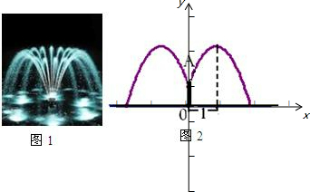
22、（10分）公园要建造一个如图1的圆形喷水池，在水池中央垂直于水面安装一个花形柱子OA，O恰在水面中心，OA=1.25米，安置在柱子顶端A处的喷头向外喷水，水流在各个方向上沿形状相同的抛物线路径落下，且在过OA的任一平面上抛物线路径如图2所示．为使水流形状较为漂亮，设计成水流在与OA水平距离为1米时，达到距水面最大高度2.25米（不计其他因素）。
（1）在如图2的直角坐标系中，求y轴两侧抛物线的解析式
（2）请你通过计算回答水池的半径至少要多少米，才能使喷出的水流不致落到池外？

23、（本题10分）如图，在直角坐标系中，矩形OABC的顶点O与坐标原点重合，顶点A，C分别在坐标轴上，顶点B的坐标为（4，2）．过点D（0，3）和E（6，0）的直线分别与AB，BC交于点M，N．
（1）求直线DE的解析式和点M的坐标；
（2）若反比例函数$y=\frac{m}{x}$（x＞0）的图象经过点M，求该反比例函数的解析式，并通过计算判断点N是否在该函数的图象上；
（3）若反比例函数$y=\frac{m}{x}$（x＞0）的图象与△MNB有公共点，请直接写出m的取值范围．
x
M
N
y
D
A
B
C
E
O
第23题

24．（本题满分12分）如图，直线交轴于A点，交轴于B点，过A、B两点的抛物线交轴于另一点C（3,0）.
O
C
B
A
（1）求A、B的坐标
（2）求抛物线的解析式;
（3） 在抛物线的对称轴上是否存在点Q，使△ABQ是等腰三角形？若存在，求出符合条件的Q点坐标；若不存在，请说明理由.

